**UNIVERSIDADE VIRTUAL DO ESTADO DE SÃO PAULO**

Diogo Gomes Lins

Dorivaldo Santos Vieira

Edneia do Nascimento Novaes

https://github.com/dorivaldovieira/automatizando-sistema-de-leitura-de-temperatura.git

https://youtu.be/OsbaBQUVBvA?si=_jOTby84Jyfm29Eu

**Automatizando sistema de leitura de temperatura**

São Paulo - SP

2024

**UNIVERSIDADE VIRTUAL DO ESTADO DE SÃO PAULO**

**Automatizando sistema de leitura de temperatura**

Relatório Técnico-Científico apresentado na disciplina de Projeto Integrador para o curso de Engenharia da Computação da Universidade Virtual do Estado de São Paulo (UNIVESP).

São Paulo - SP

2024

LINS, Diogo Gomes; VIEIRA, Dorivaldo Santos; NOVAES, Edneia do Nascimento. **Automatizando sistemas de leitura de temperatura.** Relatório Técnico-Científico. Engenharia da computação – **Universidade Virtual do Estado de São Paulo**. Tutor: Carlos Eduardo Pereira Aguiar. Polo CEU Azul da Cor do Mar, 2024.

**RESUMO**

A qualidade dos produtos retirados de um freezer depende do tempo em que o equipamento de refrigeração mantém a temperatura estável, bem como da conservação do produto caso haja a interrupção do processo de resfriamento, seja por problemas de funcionamento do equipamento ou queda de energia elétrica. Diante desta conjuntura, algumas soluções tecnológicas podem contribuir significativamente para a manutenção das características nutricionais dos produtos. O presente trabalho tem como objetivo produzir um framework para monitoramento da temperatura de freezers utilizando uma tecnologia de baixo custo, neste caso estamos falando do microcontrolador ESP 32, combinada com um sensor de temperatura de precisão DS18B20, software de compilação de código aberto Arduino IDE na versão 2.3.3, banco de dados MySQL, padrão de mensagens MQTT para Internet das Coisas (IoT), plataforma de nuvem para gerenciamento de dispositivos IoT Blynk, Node-Red uma ferramenta de programação para conectar dispositivos de hardware, APIs e serviços online, Google Docs para apresentação de documentos via web. A solução apresentou resultados satisfatórios, já que a leitura de temperatura não é uma novidade no mercado de softwares, porém, este framework conseguiu conciliar monitoramento de temperatura, visualização dos dados em tempo real, envio de dados para a nuvem, subsidiando assim dados analíticos dos equipamentos e mensagens em caso de anormalidade de temperatura. Os resultados obtidos através do framework trouxeram agilidade na tomada de decisão sobre manutenção de equipamentos e melhora na qualidade dos produtos no ponto de vendas.

**PALAVRAS-CHAVE:** Monitoramento de temperatura, IoT (internet das coisas); Cloud (nuvem); Framework, Visualização de dados.

**LISTA DE ILUSTRAÇÕES**

Figura 01 – Freezer vn50 optima - metalfrio 07

Figura 02 – visualização tela aplicação blynk 08

Figura 03 – ESP32WROOM – DEVIKIT 1 12

Figura 04 – ESP32WROOM – DEVIKIT 1 COM SENSOR DS18B20 12

Figura 05 – ESTRUTURA COMUNICAÇÃO MQTT BROKER 13

Figura 06 – VISUALIZAÇÃO TELA MONITORAMENTO 14

Figura 07 – VISUALIZAÇÃO PROTÓTIPO/DISPOSITIVO 15

**SUMÁRIO**

1. Introdução 6

2 Desenvolvimento 8

2.1 Objetivos 8

2.2 Justificativa e delimitação do problema 9

2.3 Fundamentação teórica 9

2.4 Metodologia 10

2.5 Resultados preliminares: solução inicial 13

3 CONCLUSÃO 14

3.1 Considerações finais 14

Referências 16

1. Introdução

Controlar e manter temperaturas adequadas em aparelhos de refrigeração como freezers é fundamental para garantir a segurança alimentar, conservação de insumos sensíveis e preservação dos alimentos. Segundo Roy J. Dossat (1961) ao aplicarmos com eficácia a refrigeração, não apenas prolongamos a vida útil de produtos perecíveis, mas também asseguramos a integridade de substâncias essências à saúde pública.

Farooq et al. (2015) ratifica a afirmação de Dossat, ao inferir que a evolução contínua da tecnologia e a potencial implementação da Internet das Coisas (IoT) vêm avançando de modo crescente na rede global, onde tudo e todos estarão conectados à Internet. Segundo Santos et al. (2016), estes dispositivos - Objetos inteligentes - que possuem capacidade de processamento e comunicação aliados a sensores, acabam por evidenciar sua utilidade no cotidiano das pessoas e processos de produção. Através dessas ferramentas que estão presentes na nossa sociedade atual é possível desenvolver soluções para os mais variados contextos, que englobam desde a indústria, a mecânica, a agrícola, até pequenas atividades cotidianas, que estão presentes na vida de milhões de pessoas ao redor do mundo, como apagar ou acender uma lâmpada, ligar o ar condicionado de uma sala, abrir o portão da garagem através de um aplicativo no celular, entre tantos outros.

Leva et al. (2010) propôs que o estudo de dispositivos de controle de temperatura é muito importante, existindo muitos aparelhos similares no mercado atual. Porém, o problema desses dispositivos é que eles ainda não evoluíram, funcionando de forma primitiva, geralmente com um display de 8 segmentos, que exibe somente a temperatura desejada, controle manual do termostato e não permite atividades mais complexas, como agendamentos de temperatura por intervalos do dia. Além disto, assim como Farooq et al. (2015) concluíram que os dispositivos e a internet estão caminhando para um nível onde tudo e todos estarão conectados, os dispositivos existentes não possuem conexão com nenhuma rede, funcionando de forma independente.

O presente trabalho propõe um modelo de visualização e coleta de dados utilizando sensores IoT (Internet of things) de monitoramento de temperatura em freezers. O objetivo é monitorar a temperatura e exportar os dados que são coletados durante um período cíclico diário. O projeto é composto por três etapas, em que a primeira etapa é responsável pelo condicionamento dos sinais dos sensores efetuando a coleta dos dados. A segunda etapa é composta pela aquisição de sinal, desenvolvendo um módulo de digitalização e envio do sinal para um concentrador através de comunicação Wi-Fi. A terceira etapa é o concentrador de dados e a plataforma de análise e visualização de dados, no qual são responsáveis por coletar os dados enviados pela aquisição, armazená-los e apresentá-los em uma plataforma Webservice. A aplicação do projeto apresentou-se como uma boa solução para a análise e visualização de dados, tendo um tempo de resposta eficaz, mesmo quando operando com uma grande carga de dados. O modelo ainda pode ser melhorado, aperfeiçoando-o no processo de análise, e de limpeza dos dados que não são mais utilizados.

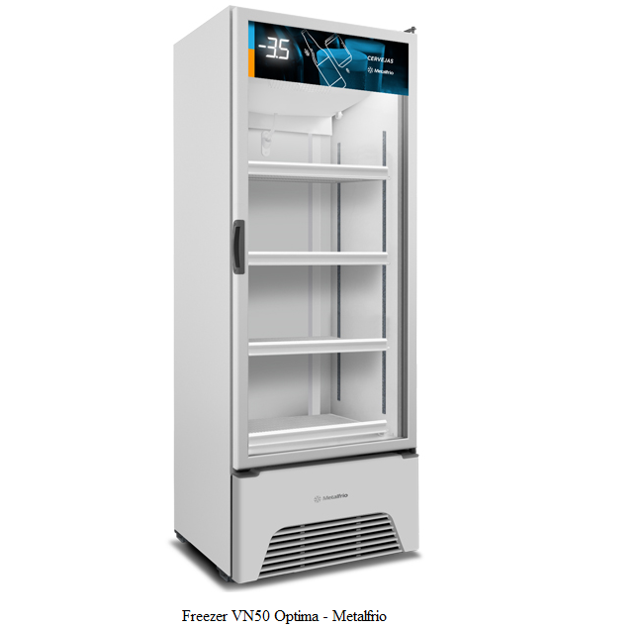

Fig. 01

2 Desenvolvimento

2.1 Objetivos

Propor uma solução para a visualização e coleta de dados de temperatura de freezers. Os dados coletados serão apresentados em uma aplicação que será visualizada em forma de gráficos em tempo real, apresentando a temperatura atual, a temperatura máxima e mínima, dividindo-os em um intervalo de tempo pré-determinado. Já para consultas posteriores os dados serão enviados para uma plataforma, onde será efetuada uma análise, para apresentá-los da forma mais clara possível.

O desenvolvimento deste trabalho deve apresentar uma solução para os seguintes objetivos específicos:

• Criar um dispositivo com sensor para captação de temperatura;

• Desenvolver um servidor web para coleta e organização dos dados;

• Organizar os dados de temperatura coletados pelos sensores em um banco de dados na nuvem (cloud);

• Enviar dados para as interfaces gráficas;

• Desenvolver uma aplicação para visualização de dados em tempo real;

• Desenvolver uma aplicação Webservice para análise dos dados coletados.

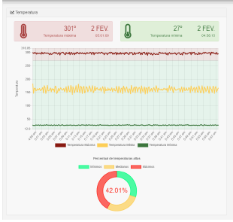

Fig. 02

2.2 Justificativa e delimitação do problema

Muitos comerciantes enfrentam desafios ao lidar com freezers do tipo motor compressor. O monitoramento, e o controle da temperatura desses equipamentos são problemas recorrentes que afetam a conservação adequada dos produtos armazenados. Diante desse cenário, a tecnologia surge como uma aliada fundamental. Sua aplicação inteligente permite propor soluções nos problemas cotidianos enfrentados por esses empreendedores. Neste contexto, este trabalho apresenta um protótipo de um sistema utilizando o micro controlador ESP32, que visa indicar uma solução de baixo custo para resolver as questões de visualização, controle e gestão de temperatura em freezers.

A partir da monitoração realizada, é possível sugerir estratégias para atuar sobre a qualidade dos produtos comercializados e realizar avaliações dos dados coletados, com atuação para o controle das condições de operação do freezer.

2.3 Fundamentação teórica

A origem do sorvete data de épocas muito antigas. Há 3000 anos os chineses já utilizavam uma mistura de neve com sucos de frutas, ou seja, o precursor dos sorvetes. Por volta do ano 62 d.c., o imperador romano Nero costumava enviar escravos até os Alpes para trazer neve e misturava com sucos de frutas e mel. Antes do ano 1300, Marco Polo trouxe para o Ocidente várias receitas de sorvetes. Essa iguaria se tornou popular na França, por volta de 1500, mas apenas entre a realeza. A nata do leite foi introduzida como ingrediente e, por volta de 1700, as pessoas saboreavam uma sobremesa muito parecida com o sorvete de hoje. Em 1846, Nancy Johnson criou o congelador de sorvete com processador manual. O gelo era acondicionado em grandes depósitos naquela época, por isso o sorvete passou a ser uma receita que podia ser saboreada por quase todos e não apenas pelos ricos. Após a descoberta das técnicas de congelamento, o sorvete passou a ser fabricado sem o auxílio da neve. Por volta de 1800, vários cafés e restaurantes da Europa já serviam sorvetes. Em 1851, na cidade de Baltimore-USA foi fundada a primeira fábrica de sorvete. Alguns anos depois, com a introdução dos freezers as sorveterias se espalharam pelo mundo todo. O ramo do sorvete se desenvolveu lentamente nas décadas seguintes. Os ingredientes e os métodos de fabricação melhoraram junto com a tecnologia de refrigeração, que se tornou mais barata e mais eficiente. Por volta de 1920, os refrigeradores e congeladores domésticos se popularizaram, dando outro impulso á indústria do sorvete. Nos EUA foi adicionado o açúcar, durante a primeira guerra mundial, a indústria do sorvete convenceu o governo de que o sorvete era um “alimento essencial”, assim, porções de açúcar foram distribuídas entre as fábricas de sorvete e a produção continuou. No Brasil os gelados chegaram em 1834, quando dois comerciantes compraram gelo de um navio americano e fabricaram sorvetes com frutas brasileiras. Mas, a produção industrial teve início somente em 1941, “sólida, congelada e aerada”, que tanto apreciamos.

O sabor, o corpo e a textura do sorvete são fatores importantes para a sua aceitação. Alterar esses parâmetros pode acarretar perda de qualidade. Um dos principais problemas é a elevação da temperatura durante a estocagem. Com a oscilação da temperatura, os pequenos cristais de gelo derretem e, ao se congelarem novamente, a tendência é aumentar de tamanho, havendo comprometimento da estrutura cristalina original e o colapso das células de ar. Como consequência prática, o produto se torna “arenoso”, perde a textura suave e diminui em volume. Portanto, o controle da temperatura durante a estocagem é parâmetro fundamental na manutenção da qualidade do sorvete. O sorvete não deve ser estocado acima de -18°C e as oscilações na temperatura devem ser evitadas, pois afetam negativamente a textura do produto e contribuem para a desidratação superficial. Alterações de sabor e cor do produto podem ocorrer ao longo da estocagem em função dos ingredientes utilizados para colorir e aromatizar o sorvete. Visto que, muitos pigmentos são susceptíveis à oxidação e foto degradação, a necessidade de proteção contra a ação do oxigênio e da luz depende da estabilidade desses ingredientes. As boas condições de armazenagem, tanto a curto como em longo prazo, dependem da natureza de cada produto, do espaço de tempo em que ele deve ser mantido armazenado, e se o produto deve ser acondicionado ou não. Geralmente, as condições requeridas pela armazenagem em curto prazo são mais flexíveis que as requeridas pela armazenagem em longo prazo e, usualmente, são permitidas temperaturas de armazenagem mais elevadas (DOSSAT, R.J., 2004).

2.4 Metodologia

Com um método sequencial e estruturado o desenvolvimento do sistema foi conduzido seguindo uma abordagem próxima ao modelo em cascata, onde cada fase foi iniciada somente após a conclusão da anterior. De acordo com Sommerville (2011), essa abordagem é apropriada para projetos com requisitos bem definidos e estáveis, o que se alinha ao escopo do projeto proposto. Esse modelo permitiu a obtenção de feedback das fases anteriores, promovendo melhorias e evolução contínua do produto, como sugerido por Pressman (2014). Essa estratégia proporciona uma gestão eficiente do projeto, possibilitando respostas ágeis a desafios e ajustes necessários ao longo do desenvolvimento. Inicialmente, houve o levantamento dos requisitos funcionais e não funcionais, com o objetivo de definir as funcionalidades que o sistema final deve apresentar. Em seguida, foram criados protótipos para direcionar o layout das telas, visando atender às necessidades definidas anteriormente, focando na facilidade em relação à usabilidade do sistema pelos seus usuários finais. A etapa seguinte focou na definição da estrutura de armazenamento de dados, estabelecendo a forma como as informações serão persistidas no sistema, como também prover de forma fácil e eficiente a recuperação das mesmas durante a codificação da aplicação. Posteriormente, a parte do cliente foi desenvolvida, incluindo a autenticação e a interface conforme os protótipos definidos na segunda fase. A comunicação cliente-banco de dados também foi implementada nessa fase. Na sequência, foi produzido o hardware para monitorar a temperatura dos freezers em tempo real. Por fim, o sistema embarcado foi desenvolvido para integrar-se ao banco de dados e ao cliente, atendendo assim a todos os requisitos estabelecidos na fase inicial.

Para início do projeto de desenvolvimento, foi necessário desenvolver um dispositivo a ser acoplado no freezer, sendo que através dele deve ser possível obter a temperatura do equipamento. Para essa finalidade foi escolhido o ESP32, devido às vantagens desse microcontrolador em relação ao contexto do projeto proposto, sendo elas: conexão com Wi-Fi, possibilidade de integração com outros dispositivos, baixo consumo de energia, temperatura ambiente possível de -40oC a 125oC. Como a proposta do trabalho envolve a criação de um produto que apresente um custo reduzido, o ESP32 possui um custo bastante acessível, ao mesmo tempo em que provê soluções eficazes.

Sua versatilidade é notável devido à sua capacidade de lidar com múltiplas tarefas simultaneamente, oferecendo suporte para conexões Wi-Fi e Bluetooth, além de possuir a capacidade de integrar diversos periféricos, o que é uma tarefa extremamente descomplicada de ser feita neste dispositivo. Não menos importante, ele apresenta uma ampla documentação e disponibilidade de recursos online, o que facilita bastante a resolução de problemas de forma eficaz durante a implementação. O dispositivo, que pode ser observado na Figura 03, foi equipado com um de sensor de temperatura do modelo DS18B20, sendo um dispositivo digital de alta precisão recomendado para medir a temperatura em ambientes úmidos, já que ele possui um cabo envolto de PVC e uma ponta de aço inox, capaz de medir temperaturas com acurácia de +/- 0,5°C, podendo medir temperaturas entre -55°C e 150°C. Por utilizar uma interface de comunicação de apenas um fio, ele se torna uma ferramenta extremamente prática para integrar ao ESP32, devido à simplicidade de sua instalação. O conjunto pode ser observado na Figura 04.

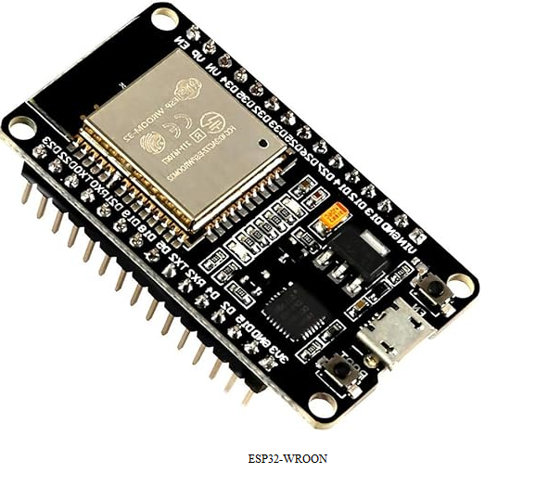

Fig. 03

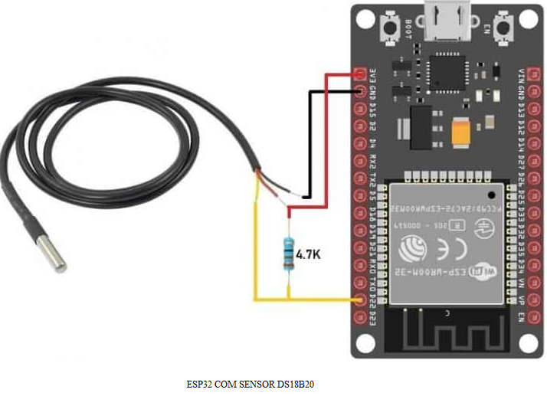

Fig. 04

Tendo sido essas funcionalidades implementadas, a próxima etapa foi integrar o dispositivo a uma rede Wi-Fi, pois dessa forma é possível sincronizar as informações referentes às solicitações do usuário, que são feitas por meio da interface do sistema Arduino IDE 2.3.3. O ESP32 foi programado para realizar constantes publicações através do MQTT (Message Queuing Telemetry Transport) para atender requisições do banco de dados.

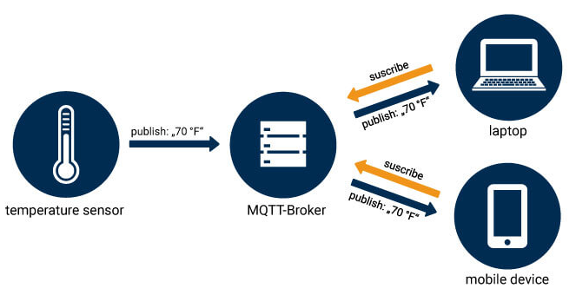

Fig. 05

A estrutura da comunicação entre a interface e o dispositivo acoplado ao freezer pode ser observada na Figura 05, operando de maneira bidirecional: tanto o cliente quanto o ESP32 realizam requisições ao MQTT Broker, possibilitando a transmissão de dados em ambas as direções. Essa abordagem viabiliza a troca de informações em tempo real, assegurando o monitoramento eficiente da temperatura. Conforme delineado nas explicações anteriores, o protótipo desenvolvido está preparado para avançar para a fase de testes. Com a integração bem-sucedida entre a interface NODE RED, o dispositivo ESP32 e o MQTT Broker, foram estabelecidos uma estrutura funcional que possibilita o monitoramento da temperatura do freezer. Esse estágio marca um ponto crucial no desenvolvimento, abrindo caminho para a avaliação prática e aprimoramento do sistema, visando sua eficácia e desempenho em situações reais de uso.

2.5 Resultados preliminares: solução inicial

A integração bem-sucedida da interface com o ESP32 conectado ao Firebase proporciona um controle eficaz da temperatura, permitindo a manutenção da temperatura desejada pelo usuário. Ao unir tecnologia de interface, dispositivo embarcado e armazenamento de dados na nuvem, o sistema demonstra sua eficiência em gerenciamento remoto da temperatura dos freezers, tendo como objetivo promover condições ideais de armazenamento dos produtos de forma acessível e eficaz.

Como futuras melhorias, está prevista a integração de um display LCD para a visualização local da temperatura atual.

3 CONCLUSÃO

Neste capítulo serão apresentadas as conclusões dos estudos para o presente trabalho, dando importância para os tópicos mais importantes, e uma breve descrição dos trabalhos futuros sugeridos para serem desenvolvidos com base no sistema.

3.1 Considerações finais

Neste trabalho foi apresentada a solução para a leitura automatizada de temperatura, a integração do sensor de temperatura DS18b20 com o dispositivo ESP32 realmente trouxe resultados satisfatórios para o problema. Pois, foram integrados via Wi-fi a uma interface local que apresenta a temperatura em tempo real (dashboard), e a uma aplicação web para que os dados coletados pudessem ser tratados.

Durante o processo de integração do dispositivo foram encontrados alguns empecilhos, como a rede de internet instável, devido principalmente, a constantes quedas de energia elétrica. Foi observado que o roteador estava sendo alimentado diretamente pela rede elétrica, sem nenhum tipo de proteção. Neste caso, foi solicitado que para a saúde do sistema fosse instalado um nobreak, garantindo assim uma estabilidade durante esses ocorridos.

O projeto ainda deve sofrer algumas modificações, como mencionado anteriormente, seria interessante que o dispositivo também tivesse um display (mostrador) que mostrasse a temperatura em tempo real, assim o operador teria uma segunda opção para observação.

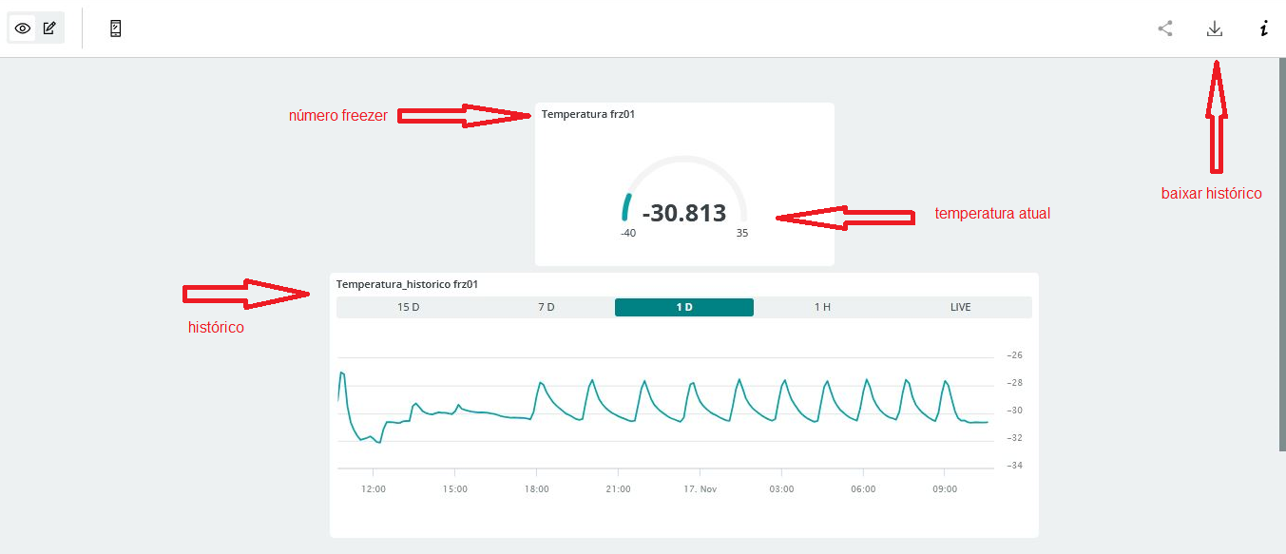

Fig. 06 - Dashboard

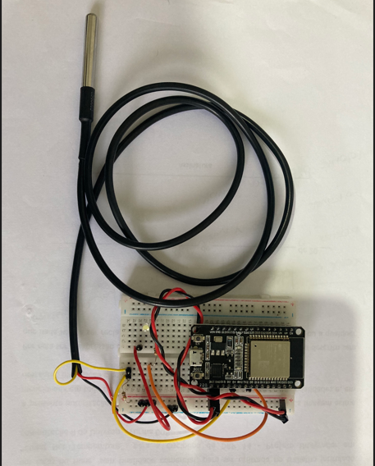,

Fig. 07 – Topologia dispositivo

Referências

DOSSAT, R.J. **Principles of Refrigeration**. New Delhi: Isha Books, 2013.

FAROOQ, M. U. et al. **A review on internet of things (IoT).** International journal of computer applications, v. 113, n. 1, p. 1-7, 2015.

LEVA, Alberto et al. **Adaptive relay-based control of household freezers with on–off actuators**. Control Engineering Practice, v. 18, n. 1, p. 94-102, 2010.

PRESSMAN, R. S. Engenharia de Software: uma abordagem profissional. 5. ed. Rio de Janeiro: McGraw-Hill, 2002.

SANTOS, B. P. et al. **Internet das coisas: da teoria à prática.** In: Minicursos SBRC - Simpósio Brasileiro de Redes de Computadores e Sistemas Distribuídos, v. 31, p. 16, 2016

SOMMERVILLE, I. Engenharia de software. 6. ed. São Paulo: Addison Wesley, 2003.